Технология медицинского вмешательства
- «Пособие по смене НАТЕЛЬНОГО белья тяжелобольному»

1. | Требования к специалистам и вспомогательному персоналу, включая дополнительные и специальные требования
1.1. | Перечень специальностей/кто участвует в выполнении медицинского вмешательства | Специалист, имеющий диплом установленного образца об окончании среднего профессионального медицинского образовательного учреждения по специальностям:  31.02.01 Лечебное дело  31.02.02 Акушерское дело  34.02.01 Сестринское дело
2. | Требования к обеспечению безопасности труда медицинского персонала
2.1. | Требования по безопасности труда при выполнении медицинского вмешательства | До и после проведения процедуры необходима обработка рук на гигиеническом уровне  Процедура выполняется в нестерильных перчатках
3. | Условия выполнения медицинского вмешательства: стационарные
4. | Функциональное назначение медицинского вмешательства: профилактическое
5. | Материальные ресурсы
5.1. | Приборы, инструменты, медицинские изделия
5.2. | Лекарственные средства
5.3. | Прочий расходуемый материал | Дозируемое жидкое мыло – для обработки рук  Кожный антисептик – для обработки рук  Комплект чистого нательного белья и одежды  Клеёнчатый мешок для сбора использованного белья  Перчатки нестерильные  Ёмкость для текущей дезинфекции  Ёмкости для отходов по классам опасности
6. | Характеристика методики выполнения медицинского вмешательства
6.1. | 1. Подготовка:  1.1. Обработать руки на гигиеническом уровне.  1.2. Приготовить все необходимое для процедуры, соблюсти условия конфиденциальности.  1.3. Надеть перчатки.  1.4. Идентифицировать пациента, представиться, объяснить цель, ход процедуры и получить его согласие.  2. Выполнение:  2.1. Опустить поручни, оценить положение и состояние пациента.  2.2. Подвести руки под крестец, захватить края рубашки, и осторожно подвести ее к голове пациента.  2.3. Поднять пациенту обе руки.  2.4.Скатанную у шеи рубашку осторожно перевести через голову пациента.  2.5. Освободить руки от использованной рубашки (если одна рука повреждена или производится инфузия, надо начать с другой руки).  2.6. Положить рубашку в мешок для использованного белья.  2.7. Надеть пациенту чистую рубашку в обратном порядке: сначала на поврежденную конечность, затем на здоровую конечность, перекинуть ее через голову и расправить под пациентом.  2.8. Помочь пациенту занять удобное положение, проконтролировать его состояние.  3. Окончание:  3.1. Снять перчатки, поместить в ёмкость для отходов, обработать руки на гигиеническом уровне.  3.2. Сделать отметку о результатах выполнения процедуры в медицинской документации
7. | Дополнительные сведения об особенностях выполнения медицинского вмешательства  В ходе процедуры необходимо контролировать состояние имеющихся дренажных трубок, катетеров, повязок.  Не обнажать пациента (стоит прикрывать его простыней).  Поощрять пациента активно участвовать в процедуре, разговаривать с ним.
8. | Достигаемые результаты и их оценка  Чистое белье одето на пациента
9. | Форма информированного согласия пациента при выполнении медицинского вмешательства и дополнительная информация для пациента и членов его семьи  Пациент должен быть информирован о предстоящей процедуре. Письменного согласия пациента или его родственников (доверенных лиц) на смену нательного белья не требуется, так как данная процедура не является потенциально опасной для жизни пациента
10. | Параметры оценки и контроля качества выполнения медицинского вмешательства  Своевременность выполнения услуги (в соответствии со временем назначения).  Отсутствие отклонений от алгоритма выполнения процедуры.  Отсутствие осложнений во время и после проведения процедуры.  Удовлетворенность пациента качеством предоставленной медицинской услуги  Наличие записи о проведении процедуры в медицинской документации
11. | Графическое, схематическое и табличное предоставление технологий выполнения медицинского вмешательства  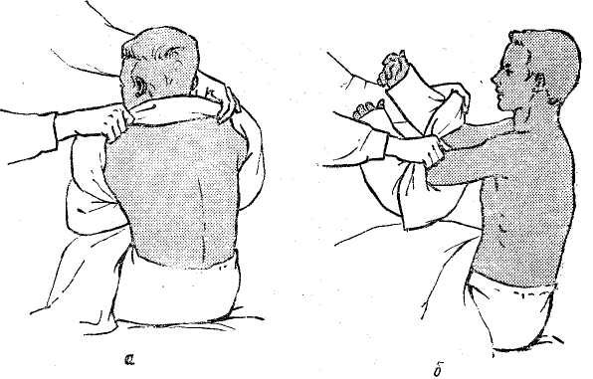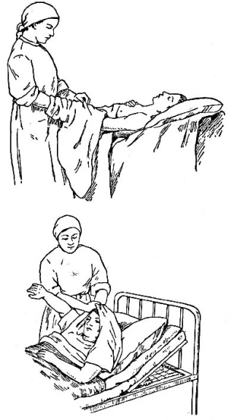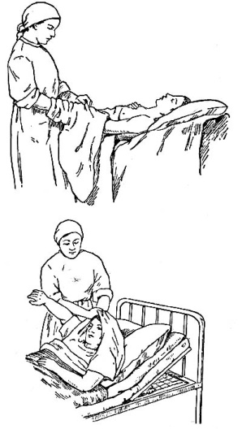  Смена нательного белья тяжелобольному
Технология медицинского вмешательства
- «ПОСОБИЕ по смене постельного белья тяжелобольному»

1. | Требования к специалистам и вспомогательному персоналу, включая дополнительные и специальные требования
1.1. | Перечень специальностей/кто участвует в выполнении медицинского вмешательства | Специалист, имеющий диплом установленного образца об окончании среднего профессионального медицинского образовательного учреждения по специальностям:  31.02.01 Лечебное дело  31.02.02 Акушерское дело  34.02.01 Сестринское дело
2. | Требования к обеспечению безопасности труда медицинского персонала
2.1. | Требования по безопасности труда при выполнении медицинского вмешательства | До и после проведения процедуры необходима обработка рук на гигиеническом уровне.  Процедура выполняется в нестерильных перчатках
3. | Условия выполнения медицинского вмешательства: стационарные
4. | Функциональное назначение медицинского вмешательства: профилактическое
5. | Материальные ресурсы
5.1. | Приборы, инструменты, медицинские изделия | Функциональная кровать
5.2. | Лекарственные средства
5.3. | Прочий расходуемый материал | Дозируемое жидкое мыло – для обработки рук  Кожный антисептик – для обработки рук  Матрац  Комплект чистого белья  Перчатки нестерильные  Клеёнчатый мешок для сбора использованного белья  Ёмкость для текущей дезинфекции  Ёмкости для отходов по классам опасности
6. | Характеристика методики выполнения медицинского вмешательства
6.1. | Приготовление постели  1.1. Обработать руки на гигиеническом уровне.  1.2. Приготовить все необходимое.  2.1. Осмотреть сетку кровати, она должная быть упругой, матрац с ровной поверхностью, достаточной длины и ширины, подушки мягкие.  2.2. Положить простыню, тщательно расправить, края со всех сторон подвернуть под матрац.  2.3. При необходимости по всей ширине матраца положить клеенку, а затем пеленку. Края подогнуть для предупреждения загрязнения постели.  2.4. Надеть наволочки, взбить подушки и положить у изголовья кровати так, чтобы первая лежала прямо и выдавалась немного из-под второй, которая должна упираться в спинку кровати.  2.5. Убедиться, что на наволочке на стороне пациента нет пуговиц, швов, застежек.  2.6. Надеть пододеяльник на одеяло.  Смена постельного белья тяжелобольному  - Подготовка:  1.1. Обработать руки на гигиеническом уровне.  1.2. Идентифицировать пациента, представиться, объяснить цель, ход процедуры и получить его согласие (если это возможно).  1.3. Приготовить комплект чистого белья (пододеяльник, простынь, наволочка), простынь скатать валиком  1.4. Надеть перчатки  1.5. Убедиться, что в кровати нет личных вещей пациента.  - Выполнение:  2.1. Опустить поручни, оценить положение и состояние пациента (можно поворачиваться на бок).  2.2. Снять пододеяльник, убрать одеяло и накрыть пациента пододеяльником на время смены белья.  2.3. Осторожно вынуть подушку из-под головы пациента и сменить наволочку. Использованную наволочку поместить в мешок для использованного белья.  2.4. Повернуть пациента на бок по направлению к себе.  2.5. Использованную простыню скатать по всей длине по направлению к пациенту.  2.6. На освободившейся части постели расстелить чистую простыню.  2.7. Повернуть пациента на другой бок, чтобы он оказался на чистой простыне.  2.8. Убрать использованную простыню в мешок и расправить чистую на постели, заправить края под матрац.  2.9. Осторожно поместить подушку под голову пациента.  2.10. Поменять использованный пододеяльник на чистый пододеяльник, грязный поместить в мешок для использованного белья  2.11. Заправить одеяло в пододеяльник.  2.12. Помочь пациенту занять удобное положение, проконтролировать его состояние.  3. Окончание:  3.1. Снять перчатки, поместить в ёмкость для отходов, обработать руки на гигиеническом уровне.  3.2. Сделать отметку о результатах выполнения процедуры в медицинской документации
7. | Дополнительные сведения об особенностях выполнения медицинского вмешательства  В ходе процедуры необходимо контролировать состояние пациента, имеющихся дренажных трубок, катетеров, повязок.  При невозможности повернуться на бок применить поперечный способ смены белья.  При выполнении данной услуги может использоваться помощник
8. | Достигаемые результаты и их оценка  Пациент лежит на чистом белье
9. | Форма информированного согласия пациента при выполнении медицинского вмешательства и дополнительная информация для пациента и членов его семьи  Пациент должен быть информирован о предстоящей процедуре. Письменного согласия пациента или его родственников (доверенных лиц) на смену постельного белья не требуется, так как данная процедура не является потенциально опасной для жизни пациента
10. | Параметры оценки и контроля качества выполнения медицинского вмешательства  Своевременность выполнения услуги (в соответствии со временем назначения).  Отсутствие отклонений от алгоритма выполнения процедуры.  Отсутствие осложнений во время и после проведения процедуры.  Удовлетворенность пациента качеством предоставленной медицинской услуги  Наличие записи о проведении процедуры в медицинской документации
11. | Графическое, схематическое и табличное предоставление технологий выполнения медицинского вмешательства  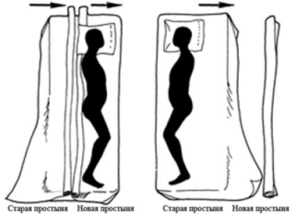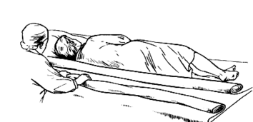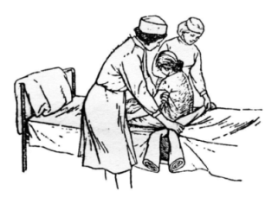  Перестилание простыни тяжелобольному
Технология медицинского вмешательства
- «Размещение тяжелобольного пациента в постели»

1. | Требования к специалистам и вспомогательному персоналу, включая дополнительные и специальные требования
1.1. | Перечень специальностей/кто участвует в выполнении медицинского вмешательства | Специалист, имеющий диплом установленного образца об окончании среднего профессионального медицинского образовательного учреждения по специальностям:  31.02.01 Лечебное дело  31.02.02 Акушерское дело  34.02.01 Сестринское дело
2. | Требования к обеспечению безопасности труда медицинского персонала
2.1. | Требования по безопасности труда при выполнении медицинского вмешательства | До и после проведения процедуры необходима обработка рук на гигиеническом уровне  Процедура выполняется в нестерильных перчатках
3. | Условия выполнения медицинского вмешательства: стационарные
4. | Функциональное назначение медицинского вмешательства: лечебно-профилактическое
5. | Материальные ресурсы
5.1. | Приборы, инструменты, медицинские изделия | Функциональная кровать  Оборудование для придания нужного положения (валики, подушки)  Простыни для переворачивания
5.2. | Лекарственные средства
5.3. | Прочий расходуемый материал | Дозируемое жидкое мыло – для обработки рук  Кожный антисептик – для обработки рук  Перчатки нестерильные  Ёмкость для текущей дезинфекции  Ёмкости для отходов по классам опасности
6. | Характеристика методики выполнения медицинского вмешательства
6.1. | - Подготовка:  1.1. Обработать руки на гигиеническом уровне, надеть перчатки  1.2. Идентифицировать пациента, представиться, объяснить цель, ход процедуры и получить его согласие (если это возможно).  1.3. Приготовить комплект чистого белья (пододеяльник, простынь, наволочка).  1.4. Убедиться, что в кровати нет личных вещей пациента.  1.5.Закрепить тормоза кровати  1.6. Опустить боковое ограждение кровати, убедиться в ее горизонтальном положении, отрегулировать высоту для удобства манипуляции.  - Выполнение:  Размещение пациента в положении Фаулера  2.1. Убедиться, что пациент лежит посередине кровати.  2.2. Поднять изголовье кровати под углом 45-60⁰С (или положить три подушки).  2.3. Подложить подушки или сложенное одеяло под колени и голени пациента так, чтобы пятки не касались постели.  2.4. Если кровать функциональная, то на поднятое изголовье подложить под голову пациента небольшую подушку.  2.5. Подложить под предплечья и кисти подушки, если пациент не может самостоятельно двигать руками. Предплечья и запястья должны быть приподняты и расположены ладонями вниз, в ладони вложить небольшие валики для придания физиологичного положения кисти.  2.6. Подложить пациенту под поясницу небольшую подушку или валик.  2.7. Обеспечить упор для стоп под углом 90⁰С.  2.8. Расправить постельное и нательное белье  2.9. Проконтролировать состояние пациента.  Размещение пациента в положении «лежа на спине»  2.1. Опустить изголовье кровати. Убедиться, что пациент лежит посередине кровати.  2.2. Поместить под голову пациента одну подушку.  2.3. Подложить под предплечья и кисти подушки, если пациент не может самостоятельно двигать руками.  2.3. Предплечья и запястья должны быть приподняты и расположены ладонями вниз, в ладони вложить небольшие валики для придания физиологичного положения кисти.  - Подложить пациенту под поясницу небольшую подушку или валик.  2.5. Подложить подушки или сложенное одеяло под колени и голени пациента так, чтобы пятки не касались постели.  2.6. Обеспечить упор для стоп под углом 90⁰С.  2.7. Расправить постельное и нательное белье  2.8. Проконтролировать состояние пациента.  Размещение пациента в положении «лежа на боку»  2.1. Опустить изголовье кровати. Убедиться, что пациент лежит посередине кровати.  2.2. Поместить под голову пациента одну подушку.  2.3. Передвинуть пациента ближе к одному краю, противоположному стороне поворота.  2.4. Встать с той стороны кровати, куда будут поворачивать пациента. Встать как можно ближе к кровати  2.5. Скрестит руки пациента на его груди.  2.6. Согнуть дальнюю ногу пациента в коленном и тазобедренном суставах,  2.7. Удерживая пациента за плечо и бедро согнутой ноги, повернуть пациента на себя (на бок), перенеся свой вес на ногу, стоящую на полу.  2.8. Выдвинуть вперед «нижнее» плечо пациента, чтобы он не лежал на своей руке.  2.9. Придать обеим рукам пациента слегка согнутое положение.  2.10. Под «верхнюю руку» пациента поместить подушку.  2.11. За спиной пациента поместить валик (для стабилизации)  2.12. Под согнутую «верхнюю» ногу пациента, лежащую немного впереди нижней, поместить подушку (от паховой области до стопы).  2.13. В ладони вложить небольшие валики для придания физиологичного положения кисти.  2.14. Подложить пациенту под поясницу небольшую подушку или валик.  2.15. Обеспечить упор для стопы «нижней» ноги под углом 90⁰С.  2.16. Расправить постельное и нательное белье  2.17. Проконтролировать состояние пациента.  Размещение пациента в положение лежа на животе  2.1. Опустить изголовье кровати. Убедиться, что пациент лежит посередине кровати.  2.2. Поместить под голову пациента одну подушку.  2.3. Передвинуть пациента ближе к одному краю, противоположному стороне поворота.  2.4. Встать с той стороны кровати, куда будут поворачивать пациента. Встать как можно ближе к кровати  2.5. Скрестит руки пациента на его груди.  2.6. Согнуть дальнюю ногу пациента в коленном и тазобедренном суставах,  2.7. Удерживая пациента за плечо и бедро согнутой ноги, повернуть пациента на себя (на бок), перенеся свой вес на ногу, стоящую на полу.  2.8. Женщине подложить небольшую подушечку под грудь ниже уровня диафрагмы  2.9. Повернуть пациента на живот, голова пациента должна быть повернута набок.  2.10. Подложить подушку под голени, чтобы пальцы ног не касались постели.  2.11. Согнуть руку, к которой обращена голова пациента, в локтевом суставе под углом 90°, другую руку вытянуть вдоль туловища.  2.12. В ладони вложить небольшие валики для придания физиологичного положения кисти.  2.13. Расправить постельное и нательное белье  2.14. Проконтролировать состояние пациента.  Размещение пациента в положение Симса  2.1. Опустить изголовье кровати. Убедиться, что пациент лежит посередине кровати.  2.2. Поместить под голову пациента одну подушку.  2.3. Передвинуть пациента ближе к одному краю, противоположному стороне поворота.  2.4. Встать с той стороны кровати, куда будут поворачивать пациента. Встать как можно ближе к кровати  2.5. Скрестит руки пациента на его груди.  2.6. Согнуть дальнюю ногу пациента в коленном и тазобедренном суставах,  2.7. Удерживая пациента за плечо и бедро согнутой ноги, повернуть пациента на себя (на бок), перенеся свой вес на ногу, стоящую на полу.  2.8. Повернуть пациента в промежуточное положение между лежа на боку и лежа на животе  2.9. Голова пациента должна быть повернута набок.  2.10. Согнуть руку, к которой обращена голова пациента, в локтевом суставе под углом 90°, и поместить ее на подушку, другую руку вытянуть вдоль туловища.  2.11. Согнуть «верхнюю» ногу в коленном и тазобедренном суставах и поместить на подушку.  2.12. Под стопу разогнутой «нижней» ноги поместить упор для стоп.  2.13. В ладони вложить небольшие валики для придания физиологичного положения кисти.  2.14. Расправить постельное и нательное белье  2.15. Проконтролировать состояние пациента.  Размещение пациента в положение Тренделенбурга  2.1. Опустить изголовье кровати. Убедиться, что пациент лежит посередине кровати.  2.2. Убрать из-под головы пациента подушку.  2.3. Приподнять ножной конец кровати под углом 30⁰ или поместить под голени пациента свернутое одеяло.  2.3. Предплечья и запястья должны быть приподняты и расположены ладонями вниз, в ладони вложить небольшие валики для придания физиологичного положения кисти.  2.4. Подложить пациенту под поясницу небольшую подушку или валик.  2.5. Расправить постельное и нательное белье  2.8. Проконтролировать состояние пациента.  - Окончание:  3.1. Снять перчатки, поместить в ёмкость для отходов, обработать руки на гигиеническом уровне.  3.2. Сделать отметку о результатах выполнения процедуры в медицинской документации
7. | Дополнительные сведения об особенностях выполнения медицинского вмешательства  В ходе процедуры необходимо контролировать состояние имеющихся дренажных трубок, катетеров, повязок.  При перемещении пациента соблюдать биомеханику тела  Если пациент весит более 80-100 кг или не может менять положение в постели, необходимо выполнять процедуру вместе с 1-2 помощниками.  Желательно наличие приспособлений для подъема пациента.
8. | Достигаемые результаты и их оценка  Пациент размещен
9. | Форма информированного согласия пациента при выполнении медицинского вмешательства и дополнительная информация для пациента и членов его семьи  Пациент должен быть информирован о предстоящей процедуре (если он в сознании). Информация включает сведения о цели и ходе данной процедуры. Письменного подтверждения согласия пациента или его родственников (доверенных лиц) на данную процедуру не требуется, так как данная услуга не является потенциально опасной для жизни пациента
10. | Параметры оценки и контроля качества выполнения медицинского вмешательства  Своевременность выполнения услуги (в соответствии со временем назначения).  Отсутствие отклонений от алгоритма выполнения процедуры.  Отсутствие осложнений во время и после проведения процедуры.  Удовлетворенность пациента качеством предоставленной медицинской услуги  Наличие записи о проведении процедуры в медицинской документации
11. | Графическое, схематическое и табличное предоставление технологий выполнения медицинского вмешательства  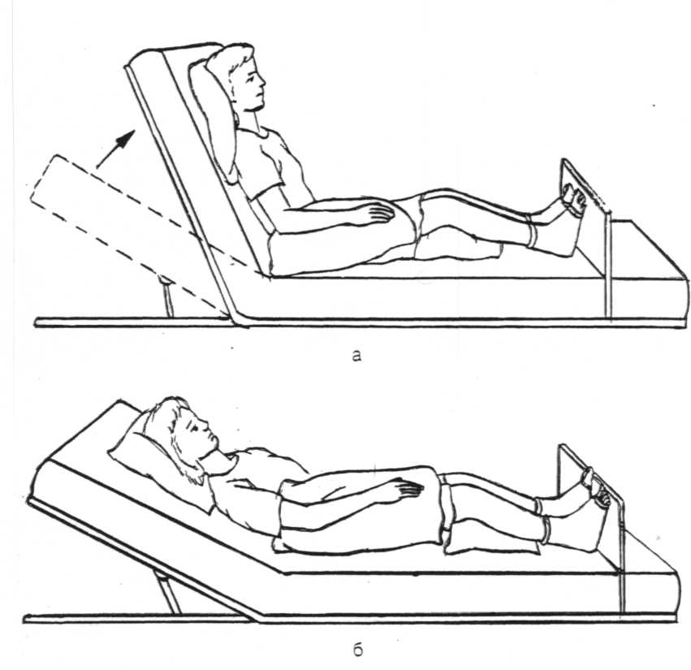  Положение Фаулера  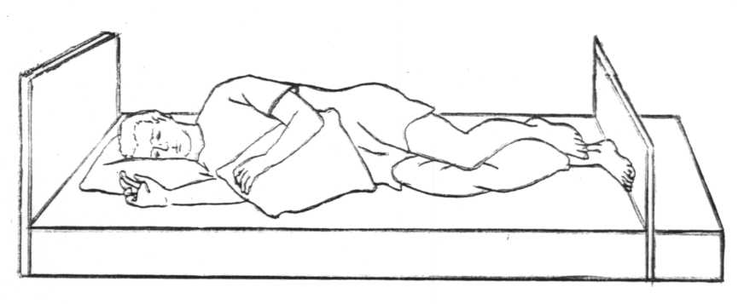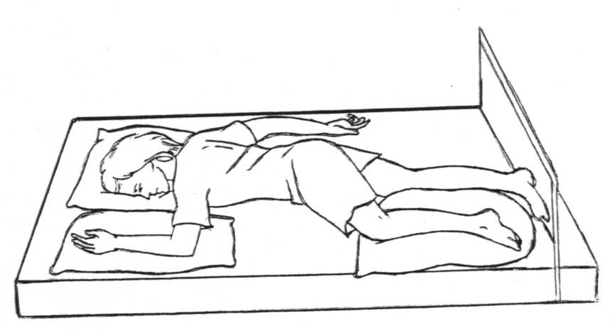  Положение «на боку» Положение Симса  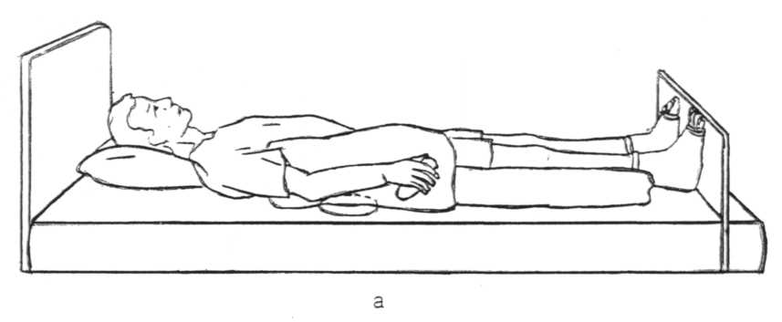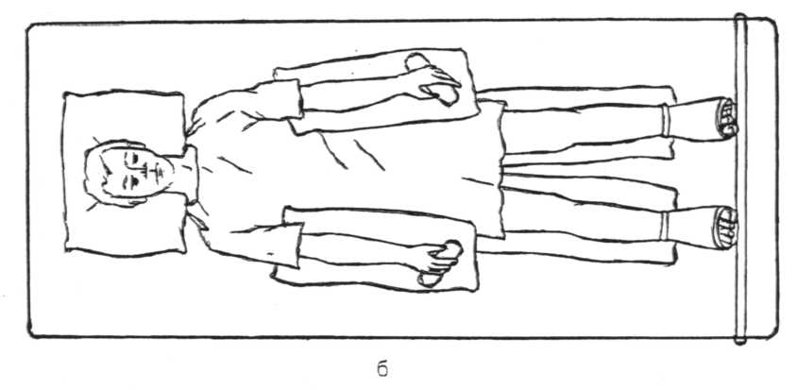  Положение «на спине»  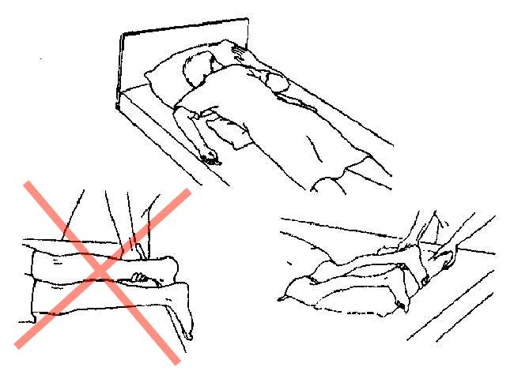  Положение «на живот»е  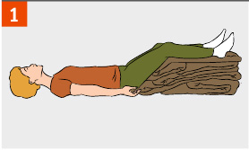  Положение Тренделенбурга
Технология медицинского вмешательства
- «Перемещение тяжелобольного пациента в постели»

1. | Требования к специалистам и вспомогательному персоналу, включая дополнительные и специальные требования
1.1. | Перечень специальностей/кто участвует в выполнении медицинского вмешательства | Специалист, имеющий диплом установленного образца об окончании среднего профессионального медицинского образовательного учреждения по специальностям:  31.02.01 Лечебное дело  31.02.02 Акушерское дело  34.02.01 Сестринское дело
2. | Требования к обеспечению безопасности труда медицинского персонала
2.1. | Требования по безопасности труда при выполнении медицинского вмешательства | До и после проведения процедуры необходима обработка рук на гигиеническом уровне
3. | Условия выполнения медицинского вмешательства: стационарные
4. | Функциональное назначение медицинского вмешательства лечебно-профилактическое
5. | Материальные ресурсы
5.1. | Приборы, инструменты, медицинские изделия | Функциональная кровать  Оборудование для придания нужного положения (валики, подушки)  Простыни для переворачивания
5.2. | Лекарственные средства
5.3. | Прочий расходуемый материал | Дозируемое жидкое мыло – для обработки рук  Кожный антисептик – для обработки рук  Ёмкость для текущей дезинфекции
6. | Характеристика методики выполнения медицинского вмешательства
6.1. | - Подготовка:  1.1. Идентифицировать пациента, представиться, объяснить цель, ход процедуры и получить его согласие (если это возможно).  1.2. Обработать руки на гигиеническом уровне  1.3. Опустить боковое ограждение кровати, отрегулировать высоту для удобства манипуляции, зафиксировать тормоз.  - Выполнение:  Перемещение пациента к изголовью кровати  2.1. Убрать подушку из-под головы пациента и положить ее рядом. Опустить изголовье кровати. Убедиться, что пациент лежит строго горизонтально.  2.2. Встать лицом к ножному концу кровати под углом 45⁰С. Расставить ноги на ширину 30см. Ногу, находящуюся ближе к изголовью, отставить немного назад. Согнуть ноги в коленях (руки медицинской сестры должны находиться на уровне туловища пациента).  2.3. Переместить центр тяжести на ногу, отставленную назад.  2.4. Передвинуть ноги пациента по диагонали к изголовью кровати.  2.5. Переместиться параллельно верхней части туловища пациента, согнуть ноги в коленях так, чтобы руки находились на уровне туловища пациента.  2.6. Подвести под шею пациента руку, находящуюся ближе к изголовью, и снизу обхватить и поддерживать ею его плечо.  2.7. Подвести другую руку под верхнюю часть спины пациента.  2.8. Передвинуть голову и верхнюю часть туловища пациента по диагонали к изголовью кровати.  2.9. переходить с одной стороны кровати на другую, повторяя п.п. 2.2. – 2.8., пока тело пациента не достигнет в постели желаемой высоты.  2.10. Переместить пациента на середину постели, точно так же поочередно передвигая три части его тела.  2.11. Поднять голову и плечи пациента и подложить подушку.  2.12. Проконтролировать состояние пациента  Перемещение пациента из положения «на спине» в положение «на боку»  2.1. Опустить изголовье кровати. Убедиться, что пациент лежит посередине кровати.  2.2. Поместить под голову пациента одну подушку.  2.3. Передвинуть пациента ближе к одному краю, противоположному стороне поворота.  2.4. Встать с той стороны кровати, куда будут поворачивать пациента. Встать как можно ближе к кровати  2.5. Скрестит руки пациента на его груди.  2.6. Согнуть дальнюю ногу пациента в коленном и тазобедренном суставах,  2.7. Удерживая пациента за плечо и бедро согнутой ноги, повернуть пациента на себя (на бок), перенеся свой вес на ногу, стоящую на полу.  2.8. Проконтролировать состояние пациента  Перемещение пациента из положения «на спине»  в положение «сидя с опущенными вниз ногами»  2.1. Убедиться, что пациент лежит посередине кровати.  2.2. Ноги пациента подвинуть к краю кровати  2.3. Одну руку подвести под плечо пациента, другой – обхватить колени.  2.4. Поднять пациента, опуская вниз его ноги и одновременно поворачивая его на постели под углом 90⁰С.  2.5. Усаживать пациента, одновременно опуская ноги с кровати.  2.6. Убедиться, что пациент сидит устойчиво.  Перемещение пациента из положения «сидя на кровати»  в положение «сидя на стуле»  2.1. Убедиться, что пациент лежит посередине кровати.  2.2. Встать лицом к пациенту как можно ближе так, чтобы ваши колени и стопы фиксировали колени и стопы пациента.  2.3. Придвинуть стул вплотную к кровати  2.4. Слегка согнув ноги в коленях, обхватить пациента за корпус, руки пациента при этом обхватывают плечи медицинского работника.  2.5. Слегка наклонив корпус пациента на себя, помочь ему приподняться на кровати.  2.6. Фиксируя колено пациента (не позволяя ноге пациента согнуться в коленном суставе) поднять пациента.  2.7. Слегка раскачиваясь, поворачиваться в нужную сторону.  2.8. Когда пациент окажется спиной к стулу жестко зафиксировать своими ногами голень пациента и опустить его на стул.  2.9. Убедиться, что пациент сидит устойчиво.  Перемещение пациента с кровати на каталку (способ 1)  - Опустить изголовье кровати. Убедиться, что пациент лежит посередине кровати.  - Подстелить под пациента дополнительную плотную простыню, под голову положить подушку.  - Подкатить каталку вплотную к кровати  - Поставить на тормоз  - Отрегулировать по высоте (кровать и каталка на одном уровне)  - Два медработника встают вплотную к каталке на уровне плечевого и тазового поясов пациента, и удерживают простыню, фиксируя голову и таз.  - Третий медработник опирается одним коленом на кровать и удерживает простыню на уровне плечевого и тазового поясов пациента (страхует перемещение)  - По команде одного из медработников одновременно производится перемещение пациента с кровати на каталку (перетягивание).  - Убедится, что пациент находится по центру каталки, укрыть простыней.  - Поднять поручни  Перемещение пациента с кровати на каталку (способ 2)  - Опустить изголовье кровати. Убедиться, что пациент лежит посередине кровати.  - Поставить каталку ножной частью под углом к изголовью, отрегулировать по высоте кровати (кровать и каталка на одном уровне).  - Поставить на тормоз  - Постелить на каталку простыню  - Три медработника встают вплотную к кровати: первый на уровне головы и плечевого пояса, второй в области таза, третий у ног пациента  - Завести руки под пациента  - По команде одного из медработников одновременно поднять пациента, вместе с ним повернуться в сторону каталки, уложить пациента на каталку.  - Положить руки пациента ему на грудь и живот.  - Убедится, что пациент находится по центру каталки., укрыть простыней  - Поднять поручни  - Окончание:  3.1. Обработать руки на гигиеническом уровне.  3.2. Сделать отметку о результатах выполнения процедуры в медицинской документации
7. | Дополнительные сведения об особенностях выполнения медицинского вмешательства  В ходе процедуры необходимо контролировать состояние имеющихся дренажных трубок, катетеров, повязок.  При перемещении пациента соблюдать биомеханику тела  Если пациент весит более 80-100 кг или не может менять положение в постели, необходимо выполнять процедуру вместе с 1-2 помощниками.  Желательно наличие приспособлений для подъема пациента.  При перемещение пациента на кресло каталку - зафиксировать тормоз, установить ноги на подставку, руки - на колени.  По возможности использовать вспомогательные приспособления для безопасного перемещения.
8. | Достигаемые результаты и их оценка  Пациент перемещен
9. | Форма информированного согласия пациента при выполнении медицинского вмешательства и дополнительная информация для пациента и членов его семьи  Пациент должен быть информирован о предстоящей процедуре (если он в сознании). Информация включает сведения о цели и ходе данной процедуры. Письменного подтверждения согласия пациента или его родственников (доверенных лиц) на данную процедуру не требуется, так как данная услуга не является потенциально опасной для жизни пациента
10. | Параметры оценки и контроля качества выполнения медицинского вмешательства  Своевременность выполнения услуги (в соответствии со временем назначения).  Отсутствие отклонений от алгоритма выполнения процедуры.  Отсутствие осложнений во время и после проведения процедуры.  Удовлетворенность пациента качеством предоставленной медицинской услуги  Наличие записи о проведении процедуры в медицинской документации
11. | Графическое, схематическое и табличное предоставление технологий выполнения медицинского вмешательства  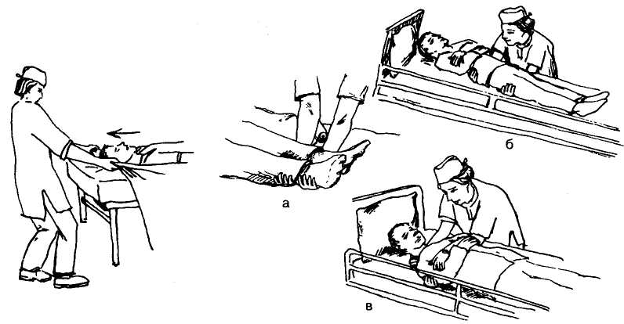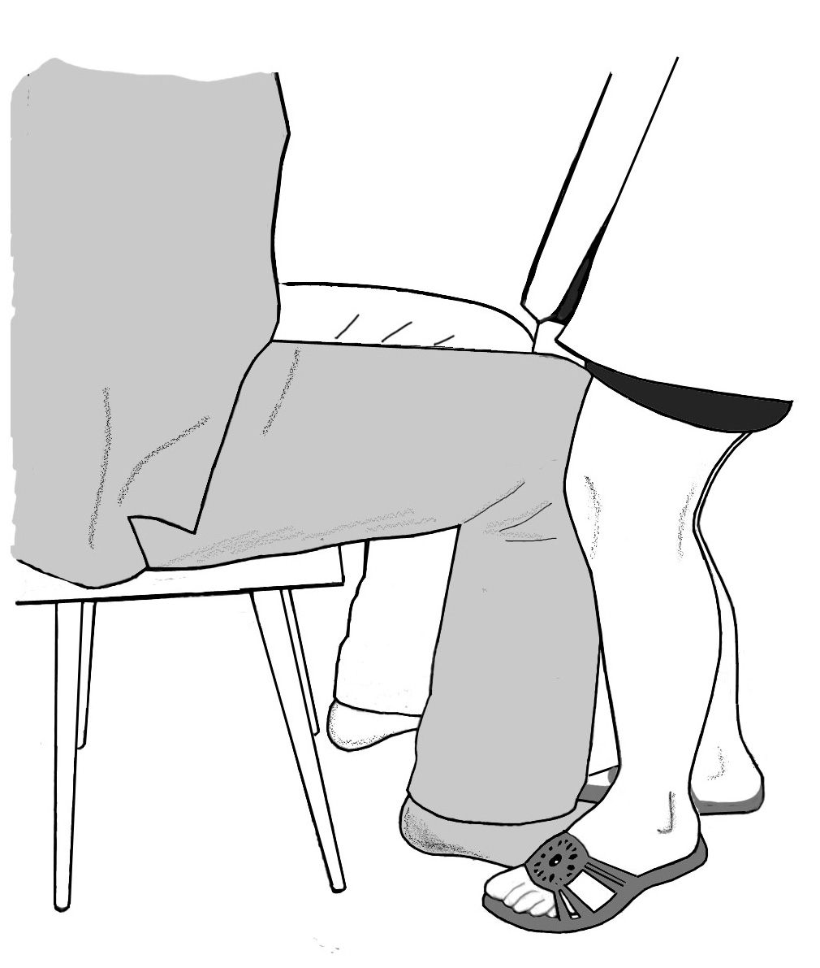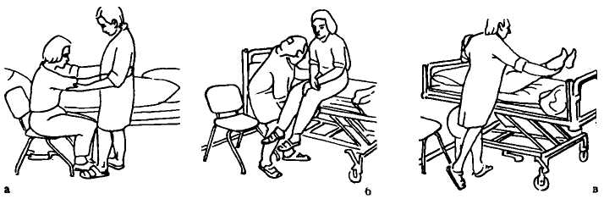  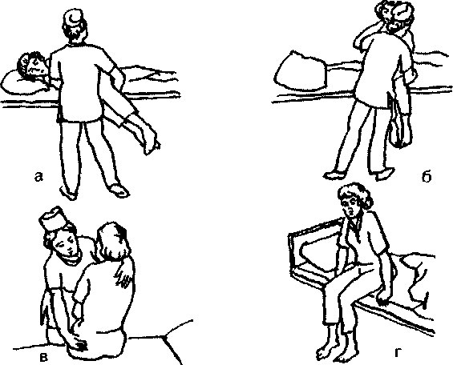  Перемещение пациента из положения «на спине»  в положение «сидя с опущенными вниз ногами»  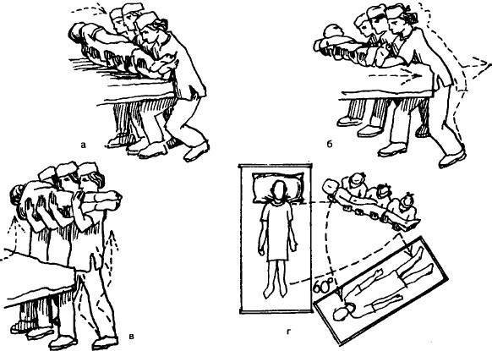  Перемещение пациента на каталку (способ 2)  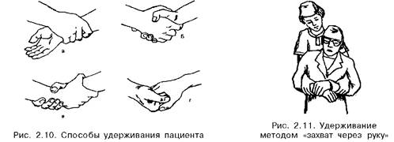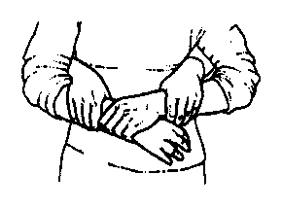  Способы удержания пациента

Технология медицинского вмешательства
- «Транспортировка тяжелобольного пациента

внутри учреждения»

1. | Требования к специалистам и вспомогательному персоналу, включая дополнительные и специальные требования
1.1. | Перечень специальностей/кто участвует в выполнении медицинского вмешательства |  | Специалист, имеющий диплом установленного образца об окончании среднего профессионального медицинского образовательного учреждения по специальностям:  31.02.01 Лечебное дело  31.02.02 Акушерское дело  34.02.01 Сестринское дело
2. | Требования к обеспечению безопасности труда медицинского персонала
2.1. | Требования по безопасности труда при выполнении медицинского вмешательства |  | Транспортировку на каталке осуществляют не менее двух медицинских работников.  Транспортировку на носилках осуществляют не менее четырех медицинских работников.
3. | Условия выполнения медицинского вмешательства: амбулаторно-поликлинические, стационарные, санатрно-курортные, транспортные
4. | Функциональное назначение медицинского вмешательства: транспортное
5. | Материальные ресурсы
5.1. | Приборы, инструменты, медицинские изделия | Каталка или носилки, или функциональное кресло-каталка  Одеяло  Подушка  Простыня
5.2. | Лекарственные средства
5.3. | Прочий расходуемый материал | Дозируемое жидкое мыло – для обработки рук  Кожный антисептик – для обработки рук  Ёмкости для текущей дезинфекции
6. | Характеристика методики выполнения медицинского вмешательства
6.1. | - Подготовка:  1.1. Идентифицировать пациента, представиться, объяснить цель, ход процедуры и получить его согласие (если это возможно).  1.2. Обработать руки на гигиеническом уровне  1.3. Определить готовность к транспортировке средства перемещения.  - Выполнение:  Транспортировка на каталке  Проводится двумя медицинскими работниками  2.1. Подготовить каталку к транспортировке, проверить ее исправность, поставить на тормоз.  2.2. Постелить на каталку простыню.  2.3. Переместить пациента на каталку (по алгоритму)  2.4. Укрыть пациента второй половиной простыни.  2.5. Встать: один медработник спереди каталки спиной к голове пациента, другой - сзади каталки, лицом к ногам пациента.  2.6. Снять каталку с тормоза.  2.7. Транспортировать пациента.  2.8. Во время транспортировки контролировать состояние пациента  Транспортировка на кресле-каталке  Проводится одним медицинским работником.  2.1. Поставить кресло-каталку рядом с пациентом, закрепить тормоза.  2.2. Помочь пациенту занять сидячее положение на кровати.  2.3. Пересадить пациента на кресло-каталку (по алгоритму)  2.4. Поставить ноги на подставку для ног.  2.5. Руки разместить на бедрах или на подлокотниках, контролировать, чтобы они не выходили за пределы подлокотников во время транспортировки.  2.6. Снять кресло-каталку с тормоза, начать транспортировку.  2.7. Вовремя транспортировки контролировать состояние пациента  Транспортировка на носилках  Проводится двумя медицинскими работниками.  2.1. Уложить пациента на носилки головой по направлению в сторону движения.  2.2. Встать: один медработник впереди носилок спиной к голове пациента, другой - сзади носилок, лицом к ногам пациента.  2.3. Поднимать и опускать носилки двум медработникам следует синхронно, оставляя носилки в горизонтальном положении, на одинаковой высоте головного и ножного конца.  2.4. Нести пациента следует головой вперед, аккуратно, без тряски, не раскачивая носилки, делая короткие шаги не в ногу.  2.5. Вовремя транспортировки контролировать состояние пациента  2.6. При подъеме по лестнице носилки нужно нести головным концом вперед, приподнимая ножной конец и оставляя носилки в горизонтальном положении.  2.7. При спуске по лестнице нести носилки ножным концом вперед, так же приподнимая ножной конец носилок.  2.8.Если кто-либо из персонала устал, об этом сразу же следует сообщить остальным участникам транспортировки, затем остановиться и опустить носилки.  Транспортировка на руках  Переносить пациента на руках могут 1, 2 или 3 человека.  2.1. Если пациента переносит один человек, то он подводит одну руку под лопатки, а другую под бедра пациента, при этом пациент обхватывает несущего шею.  2.2. Если пациента переносят два человека, то один подводит руки под лопатки пациента (ближе к шее) и под поясницу, а второй под ягодицы и голени.  2.3. Если пациента переносят три человека, то один держит голову и грудь, второй – поясницу и бедра, третий – голени.  - Окончание:  3.1. После транспортировки провести дезинфекцию средства перемещения  3.2. Обработать руки на гигиеническом уровне.  3.2. Сделать отметку о результатах выполнения процедуры в медицинской документации
7. | Дополнительные сведения об особенностях выполнения медицинского вмешательства  Все перемещения осуществлять с соблюдением правил биомеханики тела.  Пациента, находящегося в бессознательном состоянии, дополнительно фиксируют с помощью специальных ремней или поручней каталки. Если они отсутствуют, то пациента придерживает при передвижении кто-нибудь из персонала.  В случае отсутствия каталки или невозможности ее использования пациента переносят на носилках вручную не менее четырех человек. При появлении усталости у медицинского работника необходимо сообщить остальным участником транспортировки, так как уставшие пальцы могут непроизвольно расслабиться.  При транспортировке тяжелобольного пациента из операционной в отделение контроль за транспортировкой осуществляет медицинская сестра-анестезист.  Все перемещения осуществлять с соблюдением правил биомеханики тела.
8. | Достигаемые результаты и их оценка  Пациент перемещен
9. | Форма информированного согласия пациента при выполнении медицинского вмешательства и дополнительная информация для пациента и членов его семьи  Пациент (если он находится в сознании) или его родители/законные представители (для детей до 15 лет) должен быть информирован о предстоящей транспортировке. Информация, сообщаемая ему медицинским работником, включает сведения о цели транспортировки. Письменного подтверждения согласия пациента или его родственников (доверенных лиц) на транспортировку не требуется, так как данная услуга не является потенциально опасной для жизни и здоровья пациента.  В случае выполнения простой медицинской услуги в составе комплексной медицинской услуги дополнительное информированное согласие не требуется.
10. | Параметры оценки и контроля качества выполнения медицинского вмешательства  Пациент своевременно транспортирован в соответствующее отделение.  Удовлетворенность пациента качеством предоставленной медицинской услуги.  Отсутствие отклонений от алгоритма выполнения технологии.
11. | Графическое, схематическое и табличное предоставление технологий выполнения медицинского вмешательства  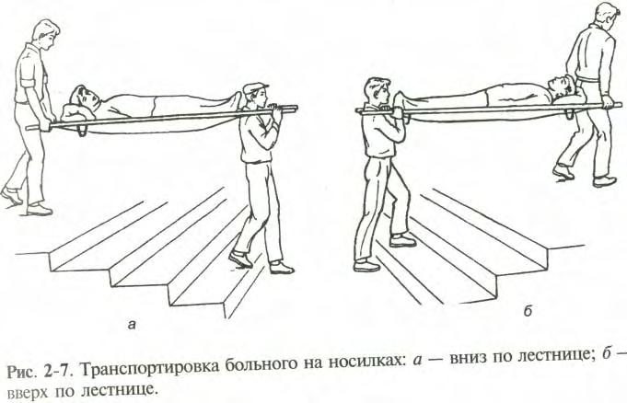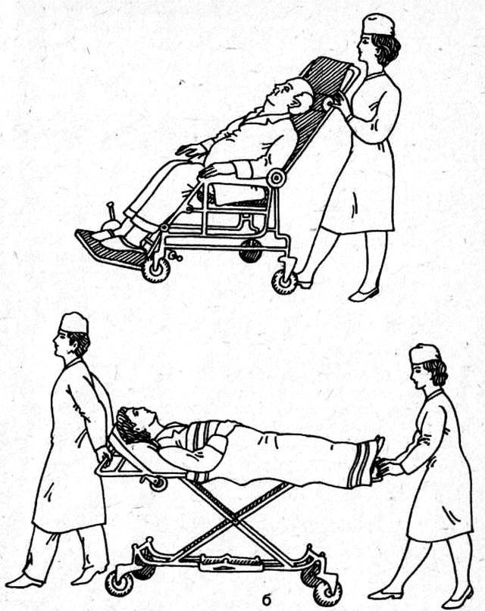  На носилках по лестнице На каталке  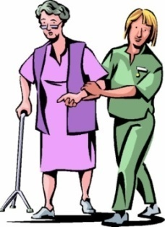  На кресле-каталке Пешком с сопровождением  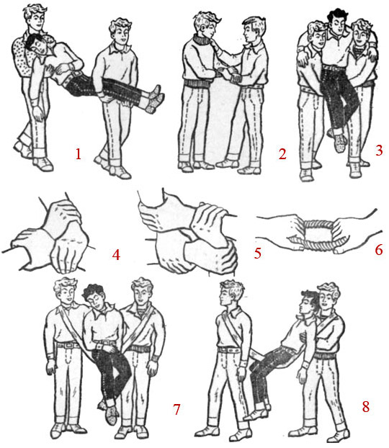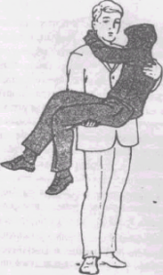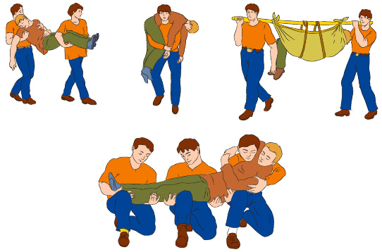  На руках

